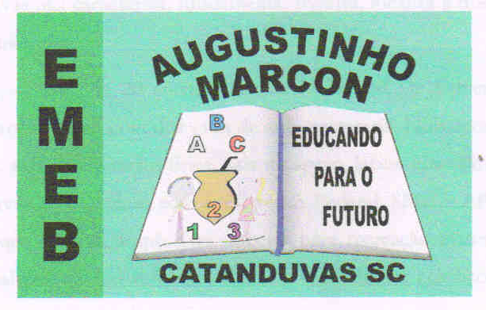 | Escola Municipal de Educação Básica Augustinho Marcon.  Catanduvas, novembro de 2020.  Diretora: Tatiana Bittencourt Menegat.  Assessora Técnica Pedagógica: Maristela Apª. Borella Baraúna.  Assessora Técnica Administrativa: Margarete Petter Dutra.  Professora: Gabriela Abatti.  Disciplina: Educação física  2º ano

AULA 03- SEQUÊNCIA DIDÁTICA – EDUCAÇÃO FÍSICA
16 Á 20 DE NOVEMBRO

NOME DA ATIVIDADE: TAPETE COOPERATIVO

PRECISAMOS DE UM SACO DE LIXO CORTADO AO MEIO E EM CADA PONTA RECORTAR UM QUADRADINHO, ONDE AS BOLINHAS IRÃO CAIR, CONFECCIONAR 4 BOLINHAS DE PAPEL, EM DUPLA, UM DE CADA LADO SEGURANDO 2 PONTAS DO SACO, COLOCAR AS 4 BOLINHAS NO CENTRO E APENAS COM OS MOVIMENTOS COORDENADOS DA DUPLA TENTAR DERRUBAR UMA BOLINHA EM CADA BURACO. IRÁ UM VÍDEO NO GRUPO DO WHATSAPP EXPLICANDO E DEMONSTRANDO A ATIVIDADE.
DURAÇÃO: 30 MINUTOS.

